PC11 Doc. 21.1
CONVENCIÓN SOBRE EL COMERCIO INTERNACIONAL DE ESPECIES
AMENAZADAS DE FAUNA Y FLORA SILVESTRES
____________
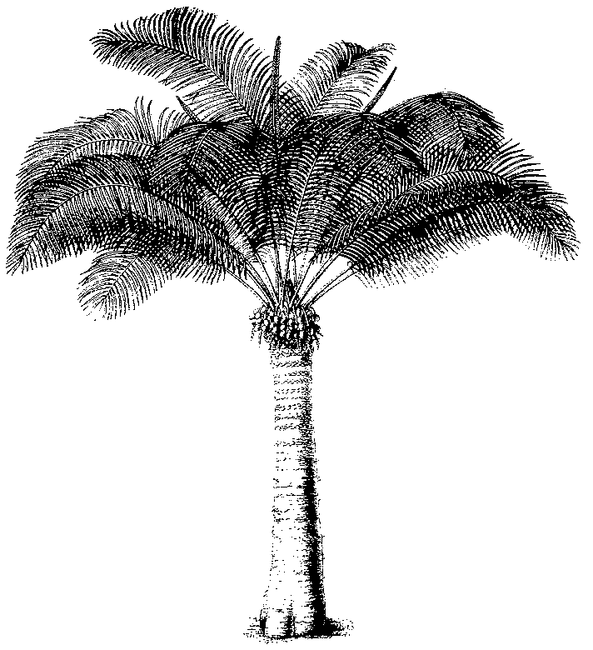
Undécima reunión del Comité de Flora
Langkawi (Malasia), 3-7 de septiembre de 2001
Comercio de cactus mexicanos
Comercio de semillas de cactáceas incluidas en el Apéndice II
1. Documento preparado por la Autoridad Científica de México.
2. En 1997 México propuso la inclusión de las semillas de cactáceas mexicanas en el Apéndice II del Cites, como una manera de contrarrestar la exportación ilegal de semillas y plantas de este grupo. Junto con esta propuesta, México hizo compromisos importantes relacionados con el suministro de material propagado, marcaje de semillas, vigilancia de aduanas y aplicación de la legislación nacional para impedir la exportación ilegal y propiciar el comercio legal vía reproducción artificial.
3. Sin embargo, debido a diferentes motivos, México no ha podido cumplir con la mayoría de estos compromisos. Ante la reiterada y entendible pregunta del Comité de Flora del CITES con respecto al avance y cumplimiento de estos compromisos, las Autoridades Administrativas y Científicas de México han iniciado un análisis de esta situación a partir de mayo del 2001 y una discusión con un grupo de académicos expertos en esta familia vegetal, con el fin de ver la factibilidad de los compromisos establecidos y de las alternativas que pueden proponerse para corregir, al menos parcialmente, esta situación.
4. En este contexto, México se compromete a presentar, para su conocimiento y análisis una nueva propuesta en relación a este tema, al Comité de Flora durante la reunión de Malasia (PC11).

